202313133K11

如图所示，一通电螺线管b放在闭合金属线圈a内，螺线管的中心线恰好和线圈的一条直径*MN*重合。要使线圈a中产生感应电流，可采用的方法有(　　)

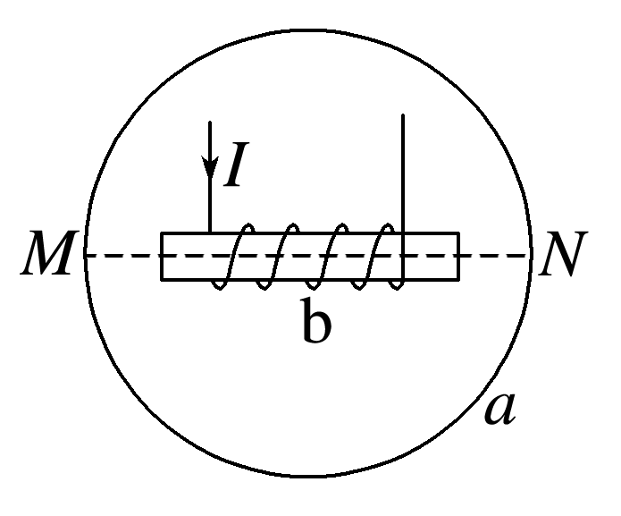

A．使螺线管在线圈a所在平面内转动

B．使螺线管中的电流发生变化

C．使线圈a以*MN*为轴转动

D．使线圈a以与*MN*垂直的直径为轴转动